Lista 1 de Exercícios de Computação Gráfica – Murilo de Jesus Santos Silva - 201220605411

Exercício 1:
- Leia a ajuda para as funções imadjust e imhist.
imadjust ajusta a intensidade da imagem ou do mapa de cores (valores);
imhist produz um histograma da imagem.

- Leia as imagens Einstein_low_contrast.png, Einstein_med_contrast.png e Einstein_high_contrast.png.
low = imread(“Einstein_low_contrast.png”);
med = imread(“Einstein_med_contrast.png”);
high = imread(“Einstein_high_contrast.png”);

- Apresente cada imagem e seu respectivo histograma em uma figura diferente. Compare os histogramas.
Low
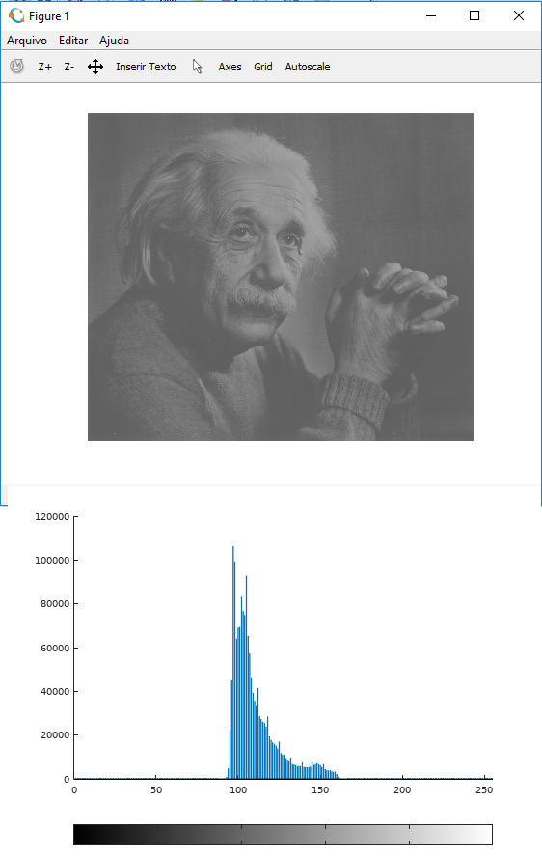

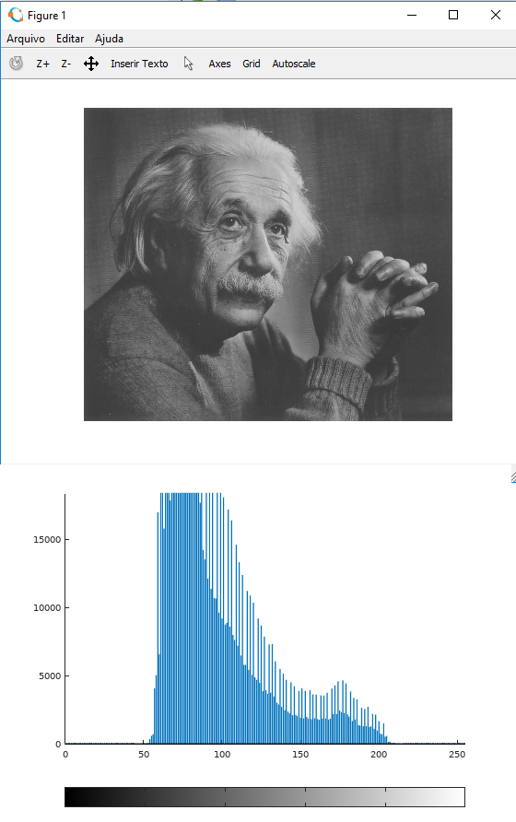
Med

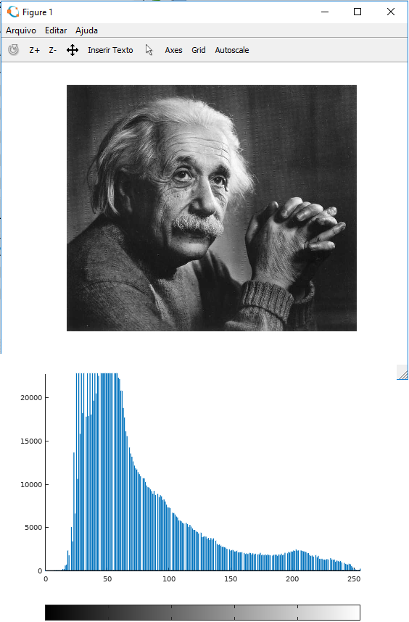
High

- Utilize a função imadjust para melhorar o contraste da imagem Einstein_low_contrast.png, de forma a que o histograma da imagem resultante seja parecido com o da imagem Einstein_high_contrast.png.

new_low = imadjust(double(low)/255,[0.35 0.65],[]);

- Apresente a nova imagem e seu histograma em uma única figura.

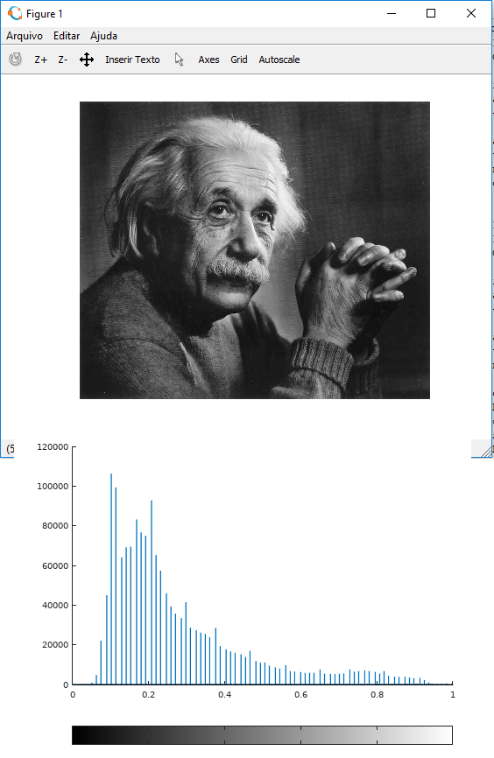

Exercício 2:

- Leia a imagem leme.bmp.
leme = imread(“leme.bmp”);

- Utilizando a função imadust, crie uma nova imagem colorida em que as áreas escuras da imagem original fiquem mais claras, mas as áreas claras da imagem original não mudem muito de intensidade na nova imagem. OBS: Para utilizar a função imadjust, é necessário carregar o pacote de imagens com o comando pkg load image.
R = leme(:,:,1);
G = leme(:,:,2);
B = leme(:,:,3);
L1 = imadjust(double(R)/255,[], [], 0.6);
L2 = imadjust(double(G)/255,[], [], 0.6);
L3 = imadjust(double(B)/255,[], [], 0.6);
new_leme = cat (3,L1,L2,L3);
figure(‘Name’,'Leme Edited','NumberTitle','off');
imshow(leme)
imshow(new_leme)

- Apresente a imagem original e a nova imagem em uma única figura.

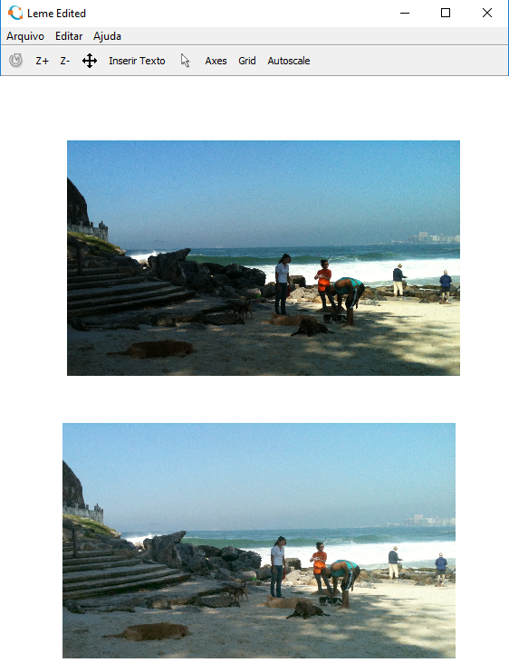

Exercício 3:

- A função imfilter calcula a filtragem linear da imagem I e do filtro f. A execução é feita usando números de ponto flutuante de precisão dupla, mas a classe da imagem de entrada é preservada.

- brawn = imread(“brawn.BMP”);
f = ones(5,5)/25;
R1 = brawn(:,:,1);
G1 = brawn(:,:,2);
B1 = brawn(:,:,3);
L1_brawn = imfilter(R1,f);
L2_brawn = imfilter(G1,f);
L3_brawn = imfilter(B1,f);
new_brawn = cat(3,L1_brawn,L2_brawn,L3_brawn);
figure('Name','Suavizacao Linear','NumberTitle','off')
subplot(2,2,[1,2]);
imshow(brawn);
subplot(2,2,[3,4]);
imshow(new_brawn);
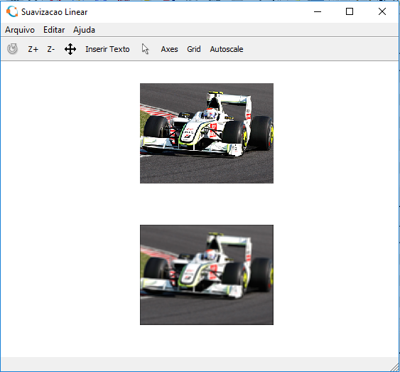

arara = imread("arara_full.png");
R2 = arara(:,:,1);
G2 = arara(:,:,2);
B2 = arara(:,:,3);
L1_arara = imfilter(R2,f);
L2_arara = imfilter(G2,f);
L3_arara = imfilter(B2,f);
new_arara = cat(3,L1_arara,L2_arara,L3_arara);
figure('Name','Suavizacao Linear 2','NumberTitle','off')
subplot(2,2,[1,2]);
imshow(arara);
subplot(2,2,[3,4]);
imshow(new_arara);

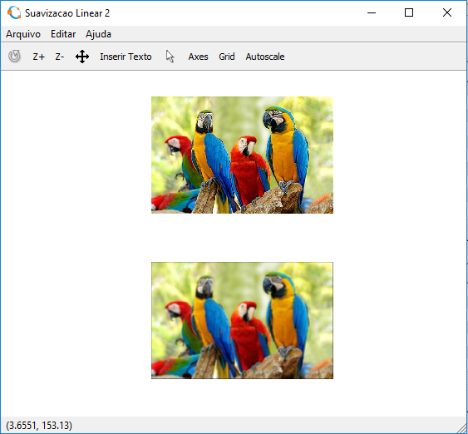

Exercício 4:
- Gaussian

lion = imread("lion.png");
f = fspecial("gaussian", 60);
lion_masc = imfilter(lion, f);
figure('Name','Suavizacao Linear','NumberTitle','off')
subplot(2,2,[1,2]);
imshow(lion);
subplot(2,2,[3,4]);
imshow(lion_masc);
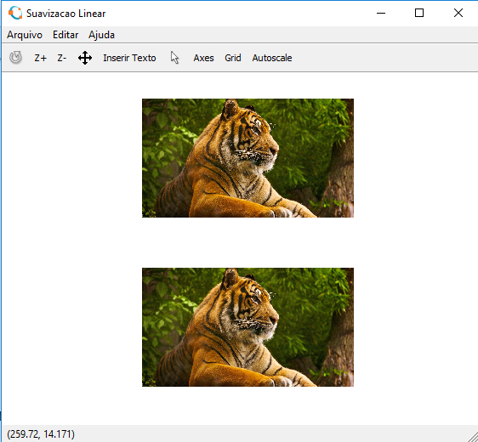

brawn = imread(“brawn.BMP”);
brawn_masc = imfilter(brawn,f);
figure('Name','Suavizacao Linear 2','NumberTitle','off')
subplot(2,2,[1,2]);
imshow(brawn);
subplot(2,2,[3,4]);
imshow(brawn_masc);

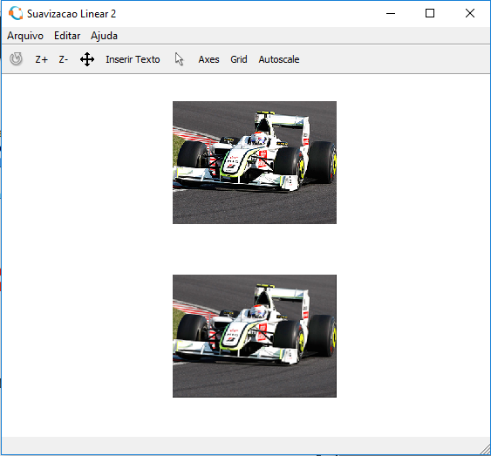

- Kirsch

lion = imread("lion.png");
f = fspecial("kirsch");
lion_kirsch = imfilter(lion,f);
figure('Name','Suavizacao Linear - Kirsch','NumberTitle','off')
subplot(2,2,[1,2]);
imshow(lion);
subplot(2,2,[3,4]);
imshow(lion_kirsch);

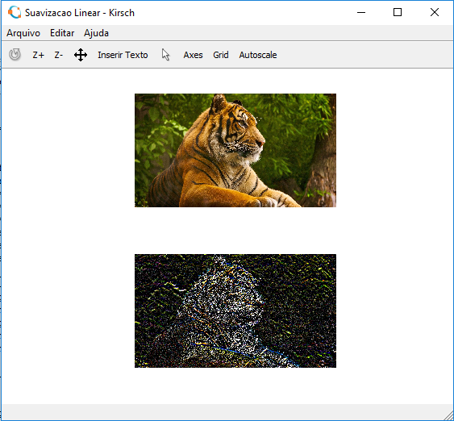

- Laplacian

arara = imread("arara_full.png");
f = fspecial("laplacian",0.3);
arara_lap = imfilter(arara,f);
figure('Name','Suavizacao Linear - Laplacian','NumberTitle','off')
subplot(2,2,[1,2]);
imshow(arara);
subplot(2,2,[3,4]);
imshow(arara_lap);

OBS: Fiz utilizando 3 máscaras pois as máscaras Laplacian e Kirsch apresentam erro quando a imagem lida é a “lion.png” ou “brawn.jpg”.

Erro:
error: imfilter: IM must be an image
error: called from
imfilter at line 63 column 5

Exercício 5:

ferrari = imread("Ferrari.jpg");
imshow(ferrari);
carro = rgb2gray(carro);
ferrari=im2double(ferrari);
subplot(2,2,[3,4]);
imshow(ferrari);
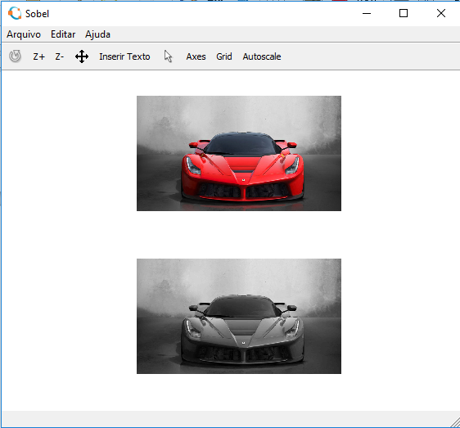
x=[-1 0 1;-2 0 2;-1 0 1];
y=[-1 -2 -1;0 0 0;1 2 1];
fx=imfilter(ferrari,x);
fy=imfilter(ferrari,y);
grad=abs(fx)+abs(fy);
figure('Name','Grad','NumberTitle','off')
imshow(grad);
title("Imagem com a magnitude do gradiente");
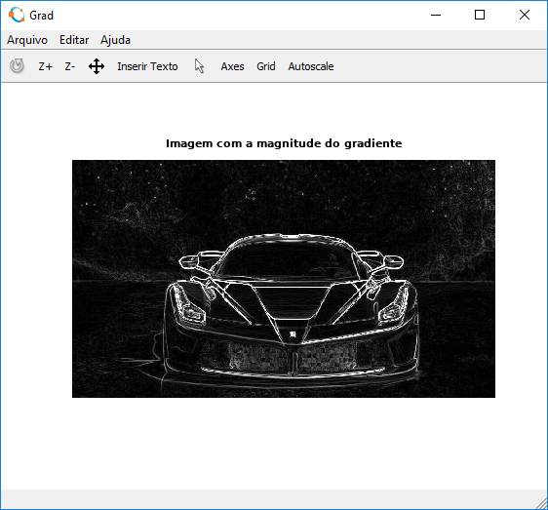
img = grad;
img(find(grad<0.4))=0;
figure('Name','Limiarizacao','NumberTitle','off')
imshow(img);
title("Imagem limirializada");
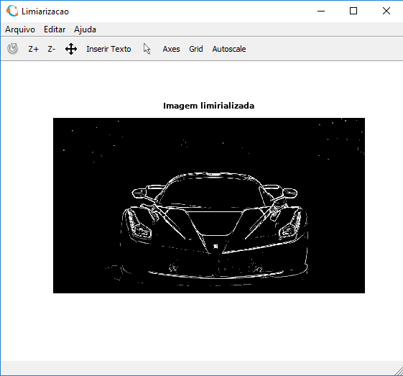
ang=atan(fx./fy);
iang = zeros(size(ang,1),size(ang,2));
iang(find(ang<(1/6)*pi & ang > -(1/6)*pi))=2;
iang(find(ang<(2/6)*pi & ang > (1/6)*pi))=3;
iang(find(ang<-(1/6)*pi & ang > -(2/6)*pi))=4;
iang(find(ang<-(2/6)*pi))=5;
iang(find(ang>(2/6)*pi))=5;
iang(find(grad>(0.4)))=0;
iang2 = iang.*img;
map=[0 0 0;1 1 0;0 0 1; 1 0 0];
figure('Name','Indexada','NumberTitle','off')
imshow(iang2,map);
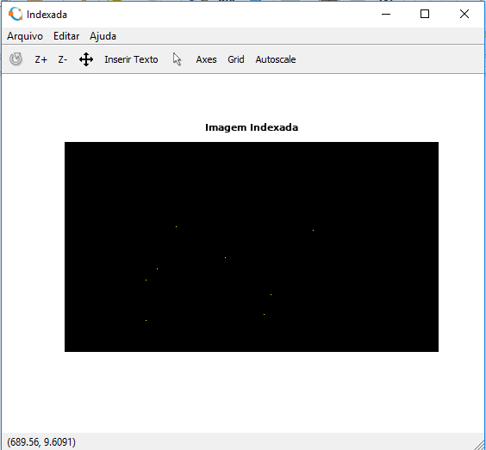
title("Imagem Indexada");

